TRƯỜNG: ______________________________
KHOA / BỘ MÔN: ________________________

BÁO CÁO DỰ ÁN CUỐI KỲ

PBL3–LTM

ĐIỀU HƯỚNG VÀ LẬP QUỸ ĐẠO UAV NHẬN THỨC TRUYỀN THÔNG
Mô hình UAV-BS sử dụng PPO
và nguyên mẫu UAV relay trong Webots

Giảng viên hướng dẫn: ____________________
Nhóm / lớp: ___________________________
Sinh viên thực hiện: _____________________

Địa điểm, tháng/năm nộp: __________________

MỤC LỤC
Cập nhật mục lục trong Word để lấy số trang theo bố cục hiển thị trên máy.

TÓM TẮT
ĐÓNG GÓP CỦA CÁC THÀNH VIÊN
DANH MỤC KÝ HIỆU VÀ TỪ VIẾT TẮT
CHƯƠNG 1. TÍNH CẤP THIẾT VÀ MỤC TIÊU
1.4. Phạm vi, yêu cầu và câu hỏi nghiên cứu
CHƯƠNG 2. CƠ SỞ VÀ LỰA CHỌN GIẢI PHÁP
CHƯƠNG 3. KIẾN TRÚC VÀ THIẾT KẾ HỆ THỐNG
3.3. Thiết kế dữ liệu và so sánh kiến trúc
CHƯƠNG 4. PHÁT BIỂU BÀI TOÁN VÀ MÔ HÌNH
4.3. Động học, quan sát và ràng buộc
4.4. Mô hình kênh và tốc độ dữ liệu
4.5. Mô hình năng lượng và hàm mục tiêu
4.6. Mô hình relay Webots và sự khác biệt
CHƯƠNG 5. GIẢI THUẬT VÀ TRIỂN KHAI
5.2. Lưu đồ và mô tả thuật toán relay
5.3. Các bước triển khai và cấu hình hệ thống
CHƯƠNG 6. THIẾT KẾ THỰC NGHIỆM
6.3. Chỉ số đo và khả năng tái lập
6.4. Kết quả hiệu năng tổng hợp
6.5. So sánh ghép cặp và diễn giải kết quả
6.6. Quỹ đạo minh họa và chi phí suy luận
6.7. Kiểm tra thành phần của nguyên mẫu
6.8. Phân tích độ phức tạp và tài nguyên
6.9. Hạn chế, tính hợp lệ và kết quả còn trống
CHƯƠNG 7. KẾT LUẬN VÀ HƯỚNG PHÁT TRIỂN
TÀI LIỆU THAM KHẢO
PHỤ LỤC A. ĐỐI CHIẾU TIÊU CHÍ BÁO CÁO

DANH MỤC HÌNH
Hình 1. Kiến trúc dữ liệu thực tế của nguyên mẫu Webots–UDP, dựng từ mã nguồn [4, 5].
Hình 2. Vòng tương tác UAV-BS dùng để đánh giá checkpoint; huấn luyện mới không được thực hiện trong báo cáo này.
Hình 3. Lưu đồ xử lý controller UAV hiện có; hình thể hiện logic chương trình, không phải ảnh mô phỏng đang chạy.
Hình 4. Trung bình và độ lệch chuẩn theo 30 seed; chỉ áp dụng cho mô hình UAV-BS bổ sung.
Hình 5. So sánh từng seed: các điểm trên đường chéo hoặc cột dương biểu thị PPO có tốc độ cao hơn baseline.
Hình 6. Quỹ đạo và diễn biến tốc độ tại seed 0; seed được chọn cố định để minh họa, không chọn theo kết quả tốt nhất.

DANH MỤC BẢNG
Bảng 1. Phân công và xác nhận đóng góp
Bảng 2. Thông tin báo cáo
Bảng 3. Ký hiệu toán học
Bảng 4. Các từ viết tắt
Bảng 5. Phạm vi thực hiện và bằng chứng
Bảng 6. Đặc tả các trường gói
Bảng 7. So sánh hệ thống hiện có và hướng tích hợp
Bảng 8. Tham số môi trường UAV-BS bổ sung
Bảng 9. Cấu trúc quan sát 18 chiều của môi trường bổ sung
Bảng 10. Tham số công suất trong tệp môi trường
Bảng 11. Khác biệt ngữ nghĩa giữa hai môi trường
Bảng 12. Metadata checkpoint đã đọc
Bảng 13. Thành phần triển khai đã khảo sát
Bảng 14. Cấu hình đánh giá mới
Bảng 15. Các chỉ số được tính trong đợt đánh giá
Bảng 16. Kết quả 30 seed, trình bày trung bình ± SD
Bảng 17. Thời gian chuẩn hóa + suy luận trên CPU
Bảng 18. Kiểm tra ngoại tuyến trên mã dự án
Bảng 19. Các kết quả chưa có số liệu xác nhận
Bảng 20. Đối chiếu mục tiêu và hiện trạng
Bảng 21. Vị trí đáp ứng các nhóm tiêu chí

TÓM TẮT
Đề tài khảo sát việc sử dụng học tăng cường sâu để điều khiển UAV phục vụ truyền thông, đồng thời xây dựng nguyên mẫu UAV chuyển tiếp dữ liệu trong Webots. Vấn đề đặt ra là chọn chuyển động phù hợp với vị trí các nút mặt đất, chất lượng kênh và chi phí năng lượng, thay vì chỉ tối ưu đường đi hình học.
Báo cáo được xây dựng từ lần khảo sát thư mục PBL3-LTM ngày 10/11/2026 và tài liệu yêu cầu BaoCaoCK_TieuChiDanhGia.pdf. Phạm vi kỹ thuật gồm nguyên mẫu Webots–UDP trong dự án và phép đánh giá bổ sung checkpoint PPO trên môi trường UAV-BS lấy từ tệp uav_bs_ppo.py trong Downloads. Hai phần được phân biệt xuyên suốt: một bên là luồng chuyển tiếp gói, một bên là mô hình giải tích để đánh giá chính sách. Nguồn huấn luyện chính xác của checkpoint chưa được xác nhận.
Thực nghiệm mới gồm 30 seed ghép cặp giữa PPO và UAV đứng yên, mỗi lượt có 200 bước tương ứng 200 giây mô hình. Trong môi trường bổ sung này, tốc độ dữ liệu tổng trung bình của PPO đạt 4,46 Mb/s, so với 2,85 Mb/s của baseline; năng lượng mô hình tương ứng là 27,98 kJ và 33,70 kJ. PPO có tốc độ cao hơn ở 24/30 seed. Đây là kết quả tính toán từ mô hình kênh và năng lượng của tệp tham chiếu, chưa phải thông lượng UDP đo tại Webots hoặc ns-3.
Khảo sát cũng xác định sự khác nhau về ngữ nghĩa quan sát và hành động giữa môi trường UAV-BS và controller Webots, các điểm chưa thống nhất trong định danh nút và sự thiếu vắng vòng phản hồi chất lượng mạng. Báo cáo trình bày mô hình toán học, lưu đồ xử lý, cấu hình thử nghiệm, phân tích hiệu năng và độ phức tạp; các thông tin chưa được xác minh được để trống trong bảng tương ứng.
Từ khóa: UAV-BS, UAV relay, PPO, Webots, UDP, ns-3, quỹ đạo nhận thức truyền thông.

ĐÓNG GÓP CỦA CÁC THÀNH VIÊN
Bảng dưới đây dành cho các thành viên tự điền, thống nhất và xác nhận. Không suy ra nhiệm vụ hoặc tỷ lệ đóng góp từ tên tài khoản trên máy hay từ lịch sử tệp.
Bảng 1. Phân công và xác nhận đóng góp
Họ tên / MSSV | Nhiệm vụ, sản phẩm | Tỷ lệ (%) | Xác nhận
Tổng cộng

Yêu cầu theo tiêu chí: tổng tỷ lệ đóng góp của các thành viên phải bằng 100%. Các ô để trống do chưa có thông tin đã xác nhận.

Thông tin hành chính
Bảng 2. Thông tin báo cáo
Nội dung | Thông tin
Trường
Khoa / bộ môn
Lớp / nhóm
Giảng viên hướng dẫn
Học phần | PBL3–LTM
Ngày nộp

Quy ước trình bày
“Nguyên mẫu” chỉ hệ thống Webots–UDP đang có trong dự án. “Môi trường bổ sung” chỉ mô hình UAV-BS trong tệp Downloads được sử dụng để thực hiện đánh giá mới. “Đề xuất” chỉ thiết kế chưa triển khai. Số liệu thực nghiệm luôn gắn với môi trường tạo ra số liệu đó.

DANH MỤC KÝ HIỆU VÀ TỪ VIẾT TẮT
Bảng 3. Ký hiệu toán học
Ký hiệu | Ý nghĩa / đơn vị
K | Số người dùng trong môi trường bổ sung; K = 4
qₜ = (xₜ, yₜ, H) | Vị trí UAV tại bước t, m
uₖ | Vị trí người dùng k trên mặt đất, m
vₜ; aₜ | Vận tốc (m/s); gia tốc (m/s²)
cₜ | Hành động chuẩn hóa gồm hai thành phần trong [−1, 1]
Δt; T | Bước thời gian (s); số bước tối đa của một episode
B; Rₖ | Băng thông (Hz); tốc độ dữ liệu mô hình của người dùng k (bit/s)
P(V); Eₜ | Công suất đẩy ở tốc độ V (W); năng lượng còn lại (J)
ηEE | Hiệu quả năng lượng, bit/J
σₖ; γₖ | Hiệu suất phổ (bit/s/Hz); SNR dạng tuyến tính
rₜ; γRL | Phần thưởng tại bước t; hệ số chiết khấu của PPO
μ; SD | Giá trị trung bình; độ lệch chuẩn mẫu
d; Rc | Khoảng cách client–UAV (m); ngưỡng chuyển tiếp (150 m)

Bảng 4. Các từ viết tắt
Từ | Diễn giải
UAV / BS | Thiết bị bay không người lái / trạm gốc
DRL / PPO | Học tăng cường sâu / Proximal Policy Optimization
LoS / NLoS | Có / không có đường truyền thẳng
UDP / JSON | Giao thức datagram / định dạng trao đổi dữ liệu
PDR | Tỷ lệ gói nhận thành công
MDP | Quá trình quyết định Markov

CHƯƠNG 1. TÍNH CẤP THIẾT VÀ MỤC TIÊU

1.1. Bối cảnh và vấn đề thực tế
Một UAV có thể đóng vai trò điểm truy cập hoặc nút chuyển tiếp để phục vụ các thiết bị mặt đất phân tán. Bài toán có ý nghĩa trong những tình huống vùng cần phục vụ thay đổi theo vị trí hoặc khó bố trí một hạ tầng cố định. Đề tài trong dự án hướng đến vừa hoàn thành nhiệm vụ vật lý như tuần tra, bao phủ, vừa duy trì khả năng truyền thông với trạm mặt đất hoặc giữa các UAV [1].
Di chuyển UAV làm thay đổi khoảng cách, góc nâng và điều kiện liên kết với các nút. Một đường bay ngắn chưa chắc phục vụ tốt người dùng yếu nhất; đứng yên tại vị trí khởi đầu có thể bỏ lỡ vùng có chất lượng kênh tốt hơn. Mặt khác, di chuyển phát sinh chi phí năng lượng. Vì vậy cần xem xét đồng thời chất lượng phục vụ, công bằng giữa người dùng và chi phí bay.

1.2. Hạn chế của cách tiếp cận đơn giản
Relay đứng yên dễ thực hiện và tạo được một mốc so sánh rõ ràng, nhưng không thích nghi với phân bố người dùng. Quỹ đạo waypoint dễ kiểm tra song không tự tối ưu chất lượng kênh nếu các điểm bay được chọn trước. Quy tắc phủ sóng theo bán kính giúp kiểm chứng chức năng chuyển tiếp, nhưng chưa thể biểu diễn suy hao, nhiễu, tranh chấp kênh hoặc trễ truyền.

1.3. Mục tiêu và ý nghĩa
Mục tiêu nghiên cứu là đánh giá khả năng sử dụng PPO để chọn hành động di chuyển trong một mô hình có kênh truyền và năng lượng, đồng thời khảo sát việc đưa chính sách vào nguyên mẫu Webots. Báo cáo làm rõ điều kiện để một kết quả tối ưu trong môi trường giải tích có thể được chuyển sang môi trường mô phỏng robot.
Ý nghĩa thực hành của nguyên mẫu là hình thành luồng client–relay–server có thể truy vết bằng định danh và số thứ tự gói. Ý nghĩa nghiên cứu của thực nghiệm bổ sung là cung cấp so sánh định lượng với baseline trên cùng các trạng thái khởi tạo, thay vì chỉ trình bày một quỹ đạo đẹp hoặc vài đầu ra của mô hình.

1.4. Phạm vi, yêu cầu và câu hỏi nghiên cứu
Bảng 5. Phạm vi thực hiện và bằng chứng
Nội dung | Phạm vi đã xác định
Webots–UDP | Một UAV; world VD2_vscode có ba client và một server; xử lý ngưỡng khoảng cách.
Checkpoint PPO | Có mô hình và bộ chuẩn hóa; nạp và suy luận ngoại tuyến thành công.
Môi trường bổ sung | Bốn người dùng; mô hình kênh và năng lượng trong Downloads/uav_bs_ppo.py.
ns-3 | Có cây nguồn, bản biên dịch và chương trình nhận UDP ghi log.
Đàn UAV / phản hồi mạng | Mục tiêu phát triển; chưa có triển khai đầy đủ trong mã khảo sát.

1.4.1. Câu hỏi nghiên cứu
Câu hỏi thứ nhất: trong môi trường UAV-BS bổ sung, checkpoint PPO có cải thiện tốc độ dữ liệu và hiệu quả năng lượng so với đứng yên tại cùng vị trí khởi đầu hay không? Câu hỏi thứ hai: các cải thiện đó có xuất hiện nhất quán qua nhiều kịch bản hay chỉ ở một số trường hợp? Câu hỏi thứ ba: những khác biệt nào cản trở việc áp dụng kết luận này cho controller Webots hiện có?

1.4.2. Yêu cầu chức năng và phi chức năng
Nguyên mẫu cần phát gói có định danh, chuyển tiếp theo điều kiện, nhận gói tại đích và ghi log. Pipeline chính sách cần nạp đúng checkpoint và bộ chuẩn hóa, tạo quan sát đúng ngữ nghĩa và xuất hành động phù hợp bộ thực thi. Đối với đánh giá, cần lưu cấu hình, seed, phiên bản thư viện và kết quả từng lượt; cần phân biệt thời gian mô hình với thời gian thực thi trên máy.

1.4.3. Nguồn và giới hạn xác nhận
Tệp môi trường bổ sung có cùng kích thước quan sát, cùng kiến trúc mạng và nhiều siêu tham số với checkpoint. Đây là các dữ kiện tương thích, chưa đủ chứng minh lịch sử huấn luyện. Báo cáo không điền nguồn huấn luyện chính xác, chất lượng hội tụ hoặc kết quả bay đầu cuối khi chưa có bằng chứng.

CHƯƠNG 2. CƠ SỞ VÀ LỰA CHỌN GIẢI PHÁP

2.1. PPO và điều khiển liên tục
PPO là thuật toán tối ưu chính sách dựa trên dữ liệu tương tác. Mục tiêu clipped giới hạn tỷ lệ xác suất giữa chính sách mới và cũ để giảm các cập nhật quá lớn [2]. Trong môi trường bổ sung, hành động là hai thành phần gia tốc liên tục, nên mô hình chính sách liên tục có thể trực tiếp biểu diễn quyết định điều khiển này.
Việc chọn PPO có cơ sở thực dụng: dự án đã có checkpoint, môi trường bổ sung đã định nghĩa giao diện Gymnasium và thư viện Stable-Baselines3 được dùng trong cả phần thử nghiệm lẫn controller. Điểm hạn chế là chính sách phụ thuộc cấu trúc quan sát và phân bố trạng thái; tính tương thích về số chiều không bảo đảm tương thích về ý nghĩa.

2.2. Vai trò của các thành phần mô phỏng
Webots cung cấp world và API điều khiển robot. Nguyên mẫu sử dụng Supervisor để thay đổi vị trí trực tiếp. UDP cung cấp đường trao đổi datagram giữa các tiến trình trên localhost. ns-3 được bố trí như nền tảng mô phỏng mạng cần tích hợp; chương trình C++ tùy chỉnh hiện có chỉ nhận gói bằng socket hệ điều hành và in thông tin.

2.3. Kiến trúc MUNILS tham khảo
Bài MUNILS trong thư mục Tailieu mô tả sự tích hợp Gazebo, PX4, ROS2 và ns-3, với đồng bộ thời gian và cô lập lưu lượng [3]. Bài báo được dùng làm tham khảo về yêu cầu tích hợp vật lý–mạng. Nguyên mẫu Webots hiện tại không được coi là một triển khai MUNILS hoàn chỉnh.

2.4. Tính mới và giới hạn tuyên bố
Báo cáo không đề xuất một biến thể PPO mới. Giá trị triển khai nằm ở việc kết hợp chính sách, điều khiển vị trí và luồng relay, đồng thời đo lại chính sách có sẵn bằng một quy trình đối chứng. Theo tiêu chí đánh giá, việc dùng giải pháp hiện có cần được giải thích về tính phù hợp, ưu điểm và hạn chế; không cần gán một tính mới chưa được chứng minh.

CHƯƠNG 3. KIẾN TRÚC VÀ THIẾT KẾ HỆ THỐNG
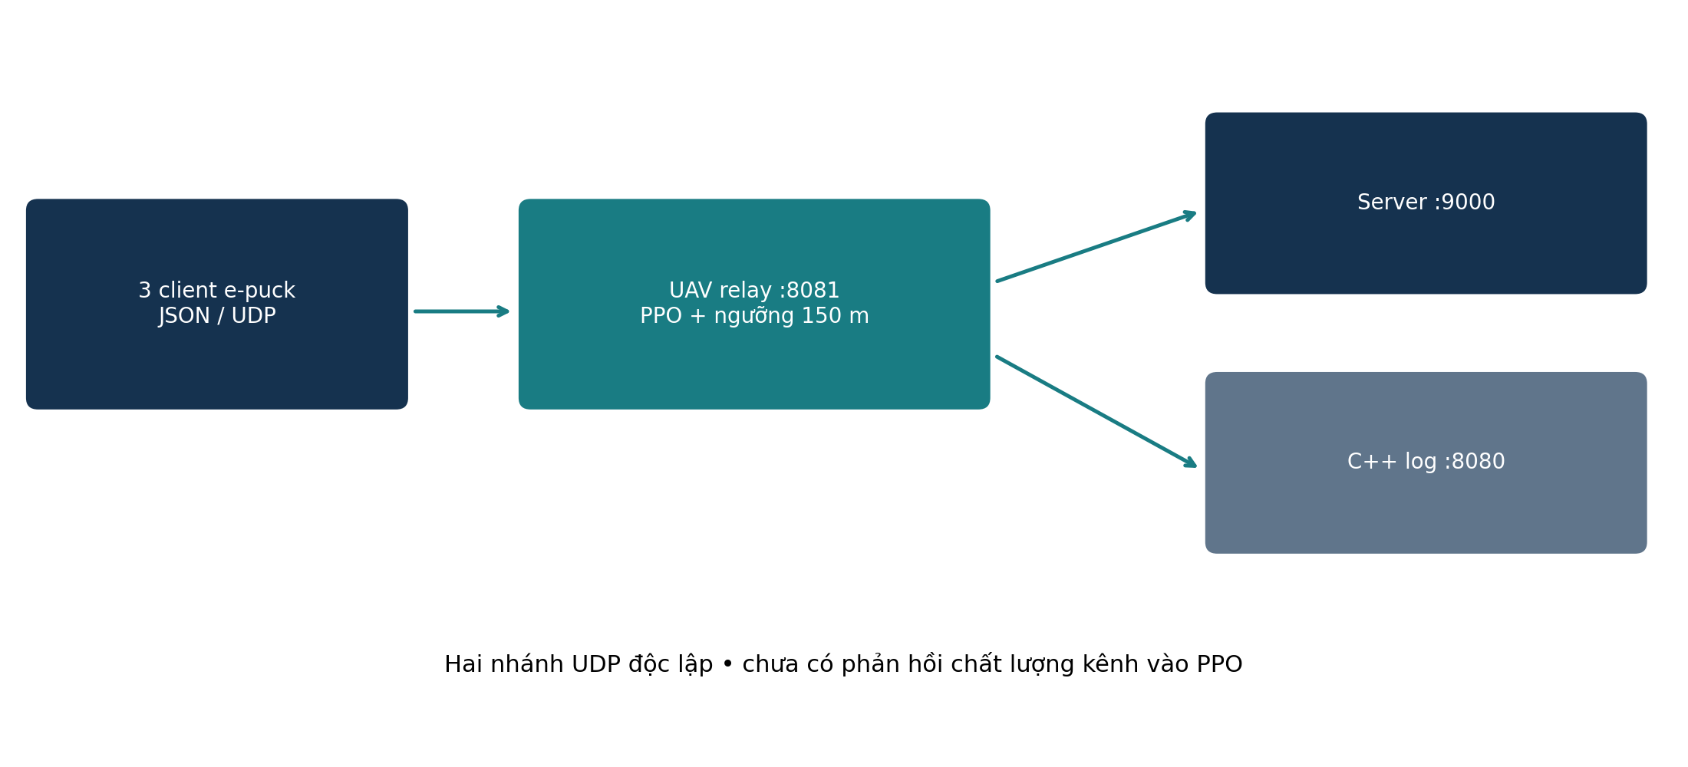
Hình 1. Kiến trúc dữ liệu thực tế của nguyên mẫu Webots–UDP, dựng từ mã nguồn [4, 5].

3.1. Thành phần và luồng dữ liệu
Ba controller client tạo JSON gồm loại gói, nguồn, đích logic, số thứ tự và payload. Mỗi client gửi về địa chỉ relay 127.0.0.1:8081, với chu kỳ được kiểm tra bằng đồng hồ thời gian thực khoảng 2 giây. UAV relay nhận tối đa một datagram trong một vòng lặp xử lý, tìm vị trí nguồn rồi tính khoảng cách đến UAV.
Nếu khoảng cách không vượt ngưỡng 150 m, relay bổ sung thông tin trung gian và gửi độc lập tới server cổng 9000 cùng bộ ghi log C++ cổng 8080. Hai nhánh này không tạo thành đường truyền nối tiếp qua ns-3. Server nhận dữ liệu trực tiếp từ socket của UAV; bộ ghi log không quyết định thành công hoặc thất bại của nhánh đến server.

3.2. Nguyên lý hoạt động của chính sách
Controller nạp PPO và VecNormalize trước vòng lặp. Khi UAV chưa đạt ngưỡng cao đặt trong mã, vị trí z tăng theo thời gian bước. Sau đó, tọa độ UAV được đưa vào vector quan sát, chuẩn hóa và dự đoán hành động. Hành động được diễn giải thành vận tốc ngang rồi dùng để cập nhật tọa độ. Chưa có đường phản hồi từ chỉ số mạng đến quan sát.
Kết nối giữa chuyển động và truyền thông hiện chỉ nằm ở phép kiểm tra khoảng cách. Vì vậy, tính nhận thức truyền thông của chính sách trong Webots chưa được xác nhận chỉ từ sự tồn tại của bộ lọc khoảng cách.

3.3. Thiết kế dữ liệu và so sánh kiến trúc
Bảng 6. Đặc tả các trường gói
Trường | Nội dung và cách dùng
type | DATA_PACKET; phân loại bản tin.
sender | E_PUCK_CLIENT_1, 2 hoặc 3; định danh nguồn.
destination | SERVER_DEST; đích logic, không phải địa chỉ socket.
seq | Số thứ tự tăng riêng ở từng client; ghép sender để tạo khóa truy vết.
payload | Chuỗi dữ liệu ứng dụng.
via_relay | Drone_PPO; trường được Python bổ sung khi chuyển tiếp.
distance_to_drone | Khoảng cách dùng trong phép kiểm tra chuyển tiếp, làm tròn để ghi log.

Bảng 7. So sánh hệ thống hiện có và hướng tích hợp
Tiêu chí | Hiện có | Thiết kế đích
Kênh truyền | Ngưỡng 150 m | Mô hình kênh, thiết bị và lưu lượng trong ns-3
Chặng relay–server | Gửi UDP trực tiếp | Đánh giá cả hai chặng trong mạng mô phỏng
Quan sát PPO | Tọa độ + phần tử bằng 0 | Quan sát khớp môi trường học và có thông tin mạng
Đồng hồ | time.time và timestep | Timestamp, bước tiến và reset được đồng bộ
Phản hồi | Không có chỉ số từ C++ về PPO | Chỉ số mạng đi vào quan sát hoặc phần thưởng

Các điều chỉnh ở cột thiết kế đích là đề xuất. Cần kiểm tra độc lập đường dữ liệu và đồng bộ thời gian trước khi đo hiệu năng đầu cuối. Cấu trúc gói nên thống nhất giữa Python và C++, đồng thời bổ sung timestamp, episode và số byte payload để phục vụ đánh giá.
So với relay đứng yên, điều khiển học tăng cường bổ sung khả năng chọn chuyển động theo trạng thái. Đổi lại, hệ thống phải quản lý đặc tả quan sát, bộ chuẩn hóa và kiểm chứng điều kiện áp dụng chính sách; đây là chi phí thiết kế không có ở baseline.

CHƯƠNG 4. PHÁT BIỂU BÀI TOÁN VÀ MÔ HÌNH

4.1. Hai mô hình cần phân biệt
Mô hình thứ nhất mô tả bài toán UAV-BS trong tệp môi trường bổ sung [6]: một UAV ở độ cao cố định phục vụ bốn người dùng, tối ưu phần thưởng từ tốc độ dữ liệu, phục vụ người dùng yếu nhất và công suất đẩy. Mô hình thứ hai mô tả relay Webots [4]: một UAV xét khoảng cách tới ba client, chuyển tiếp gói khi trong vùng. Tham số của hai mô hình không được trộn với nhau.
Bảng 8. Tham số môi trường UAV-BS bổ sung
Tham số | Giá trị
K; kích thước vùng L | 4; vùng vuông [0, 1000] × [0, 1000] m
H; Δt; T | 100 m; 1 s; 200 bước
vmax; amax | 20 m/s; 5 m/s²
B; Emax | 1 MHz; 40.000 J
Pt; N; fc | 0,1 W; 10⁻¹² W; 2 GHz
aLoS; bLoS; ηLoS; ηNLoS | 9,61; 0,16; 1 dB; 20 dB
w_rate; w_fair; w_energy; w_bound | 1; 0,5; 0,5; 0,5

4.2. Đầu vào, đầu ra và giả thiết
Đầu vào mỗi episode gồm phân bố người dùng, vị trí ban đầu của UAV và các tham số cố định. Người dùng được lấy ngẫu nhiên trong khoảng 10%–90% kích thước vùng ở mỗi trục; UAV bắt đầu trong khoảng 20%–80%. Vận tốc đầu bằng 0 và năng lượng đầu bằng Emax. Tất cả các vị trí ngẫu nhiên phụ thuộc seed.
Đầu ra là chuỗi hành động và quỹ đạo, cùng các đại lượng tích lũy như số bit mô hình và năng lượng. Người dùng đứng yên trong episode; độ cao không đổi; băng thông chia đều. Mô hình chưa có hàng đợi gói, giao thức MAC, truyền lại, fading ngẫu nhiên hay vật cản riêng lẻ. Các giả thiết này xác định giới hạn của các kết quả hiệu năng.

4.3. Động học, quan sát và ràng buộc
Ký hiệu cₜ ∈ [−1, 1]² là hành động chuẩn hóa. Môi trường chuyển hành động thành gia tốc, tích phân vận tốc, giới hạn chuẩn vận tốc rồi cập nhật vị trí. Thứ tự cập nhật này bám theo môi trường được dùng trong thực nghiệm [6].
aₜ = amax · clip(cₜ, −1, 1)
v* = vₜ + aₜ Δt; vₜ₊₁ = v* · min(1, vmax / ||v*||)
qxy,ₜ₊₁ = qxy,ₜ + vₜ₊₁ Δt; zₜ = H
Khi v* bằng 0, giữ vận tốc bằng 0. Nếu một tọa độ vượt [0, L], môi trường kẹp tọa độ vào biên, đưa thành phần vận tốc tương ứng về 0 và tạo cờ chạm biên. Vì giới hạn được áp dụng sau khi tích phân, đây là xử lý ràng buộc bằng phép chiếu/kẹp, không phải tối ưu ràng buộc giải tích trong mỗi bước.
Bảng 9. Cấu trúc quan sát 18 chiều của môi trường bổ sung
Nhóm | Số chiều | Biểu diễn
Vị trí ngang | 2 | 2qxy/L − 1
Vận tốc ngang | 2 | v/vmax
Năng lượng; thời gian | 2 | E/Emax; 1 − t/T
Vị trí tương đối người dùng | 2K = 8 | (uxy,k − qxy)/L
Hiệu suất phổ | K = 4 | σk/10

Vector này tiếp tục được xử lý bởi VecNormalize. Hành động của checkpoint có hai chiều phù hợp giao diện môi trường. Tuy nhiên, số chiều trùng nhau không đủ để xác nhận đây là môi trường huấn luyện gốc; nguồn gốc checkpoint được để trống trong phần thông tin chưa xác nhận.
Ràng buộc chính là vùng hoạt động, độ cao cố định, giới hạn vận tốc, giới hạn từng thành phần gia tốc và năng lượng. Môi trường dừng khi hết pin hoặc đạt T bước. Thành phần gia tốc được chặn riêng theo trục nên chuẩn gia tốc có thể tới √2·amax; không được diễn giải amax là giới hạn chuẩn vector.

4.4. Mô hình kênh và tốc độ dữ liệu
Các phương trình dưới đây đặc tả cách tệp môi trường bổ sung tính chất lượng kênh. Báo cáo không coi các tham số kênh này đã được hiệu chuẩn cho cảnh Webots hoặc cho một khu vực triển khai thực tế [6].
rk = ||qxy − uxy,k||; dk = √(rk² + H²)
θk = (180/π) · atan2(H, rk)
pLoS,k = 1 / (1 + aLoS · exp[−bLoS(θk − aLoS)] )
LFS,k = 20 log₁₀(4π fc dk / c), c = 3 × 10⁸ m/s
Lk = LFS,k + pLoS,k ηLoS + (1 − pLoS,k) ηNLoS
γk = Pt · 10^(−Lk/10) / N; σk = log₂(1 + γk)
Rk = (B/K) · σk; D = Σₜ Σₖ Rk(t) Δt
Ở đây rk là khoảng cách ngang, dk là khoảng cách không gian, θk là góc nâng theo độ. Mất mát Lk tính theo dB, SNR dùng trong log₂ ở dạng tuyến tính. Mỗi người dùng nhận cùng băng thông B/K. Tổng số bit D được tích lũy từ các tốc độ tức thời theo mô hình.

4.4.1. Ý nghĩa và giới hạn
Vị trí UAV tác động đồng thời đến khoảng cách và góc nâng, từ đó ảnh hưởng SNR và tốc độ. Đại lượng Rk là tốc độ tính bằng mô hình giải tích; không trừ overhead gói, không mô phỏng sự cạnh tranh truy cập và không đo tại ứng dụng UDP. Vì vậy trong phần kết quả, thuật ngữ “tốc độ dữ liệu mô hình” được dùng để tránh đồng nhất với throughput mạng đã đo.
Tệp môi trường sử dụng một tham số Pt trong phép tính SNR của mỗi người dùng. Mã chưa thể hiện phân bổ tổng công suất giữa người dùng hoặc mô hình can nhiễu. Đây là một giả thiết cần giữ nguyên khi tái lập kết quả và cần xem xét nếu mở rộng sang mạng vô tuyến chi tiết.

4.5. Mô hình năng lượng và hàm mục tiêu
Công suất đẩy được tính theo tốc độ ngang V. Các hằng số và phương trình sau được lấy đúng từ tệp môi trường bổ sung; không khẳng định đã khớp đặc tính phần cứng Mavic2Pro trong Webots [6].
P(V) = P₀(1 + 3V²/Utip²) + Pi·√(√(1 + V⁴/(4v₀⁴)) − V²/(2v₀²))
+ 0,5·d₀·ρ·s·A·V³
Bảng 10. Tham số công suất trong tệp môi trường
Tham số | Giá trị
P₀; Pi | 79,86 W; 88,63 W
Utip; v₀ | 120 m/s; 4,03 m/s
d₀; ρ; s; A | 0,6; 1,225 kg/m³; 0,05; 0,503 m²
Phover = P(0) | 168,49 W

Eₜ₊₁ = Eₜ − P(||vₜ₊₁||) Δt; ηEE = D / Eused
Phần thưởng gồm hiệu suất phổ trung bình, thành phần max–min, công suất chuẩn hóa và phạt vượt biên:
rₜ = mean(σ)/10 + 0,5·min(σ)/10 − 0,5·P(V)/Phover − 0,5·Ibiên
rₜ ← rₜ − 5 khi Eₜ₊₁ ≤ 0; maxπ Eπ[Σₜ γRL^t rₜ]
Các hệ số trong phương trình là cấu hình mặc định được dùng trong đánh giá. Phần thưởng max–min khuyến khích cải thiện người dùng yếu nhất, nhưng không áp đặt một mức tốc độ tối thiểu cứng. Hiệu quả năng lượng ηEE được dùng làm chỉ số đánh giá, không phải biểu thức phần thưởng trực tiếp.
Theo công thức này, công suất đẩy tại một số tốc độ có thể thấp hơn công suất treo. Vì thế quỹ đạo dài hơn vẫn có thể tiêu thụ ít năng lượng hơn trong mô hình. Đây là cách giải thích kết quả thử nghiệm; không được suy ra rằng di chuyển luôn tiết kiệm năng lượng trong thiết bị thực hoặc mọi điều kiện bay.

4.6. Mô hình relay Webots và sự khác biệt
dᵢ(t) = √[(xU − xᵢ)² + (yU − yᵢ)² + (zU − zᵢ)²]
Fᵢ(t) = 1 nếu dᵢ(t) ≤ 150 m; Fᵢ(t) = 0 nếu ngược lại
Fᵢ là quyết định chuyển tiếp ở ứng dụng, không phải biến ngẫu nhiên mất gói. Controller hiện không dùng chỉ số kênh từ ns-3, không xét vùng phủ sóng chặng UAV–server và không đưa Fᵢ vào vector quan sát PPO. Ngưỡng được áp dụng lên khoảng cách chưa làm tròn; giá trị làm tròn chỉ được gửi trong gói log.
Bảng 11. Khác biệt ngữ nghĩa giữa hai môi trường
Đặc trưng | UAV-BS bổ sung | Controller Webots
Số nút phục vụ | 4 người dùng | 3 client
Độ cao | 100 m cố định | Ngưỡng cất cánh 5 m
Bước thời gian | 1 s | 0,008 s theo world
Đầu quan sát | Vị trí ngang đã đổi tỷ lệ, vận tốc | x, y, z thô
Phần còn lại | Pin, thời gian, người dùng, kênh | 15 phần tử bằng 0
Hành động | Gia tốc ngang chuẩn hóa | Diễn giải thành vx, vy
Vùng / năng lượng | Có ràng buộc vùng và pin | Chưa có ràng buộc tương đương trong controller

Khi cùng checkpoint nhận hai vector có ngữ nghĩa khác nhau, việc VecNormalize xử lý thành công về mặt số học không bảo đảm chính sách được dùng đúng. Một ví dụ: phần tử thứ ba trong môi trường bổ sung là vận tốc x chuẩn hóa, trong Webots lại được gán độ cao z. Đây là sai khác có thể xác định trực tiếp từ hai tệp.
Do đó kết quả đánh giá trong môi trường bổ sung chỉ trả lời câu hỏi về checkpoint khi chạy với giao diện đó. Muốn chuyển kết quả sang Webots cần xây dựng bộ ánh xạ quan sát–hành động và xác minh lại chính sách. Không tự động thay đổi cấu trúc đầu vào của checkpoint khi chưa biết đặc tả huấn luyện gốc.

CHƯƠNG 5. GIẢI THUẬT VÀ TRIỂN KHAI

5.1. Quy trình PPO trong môi trường bổ sung
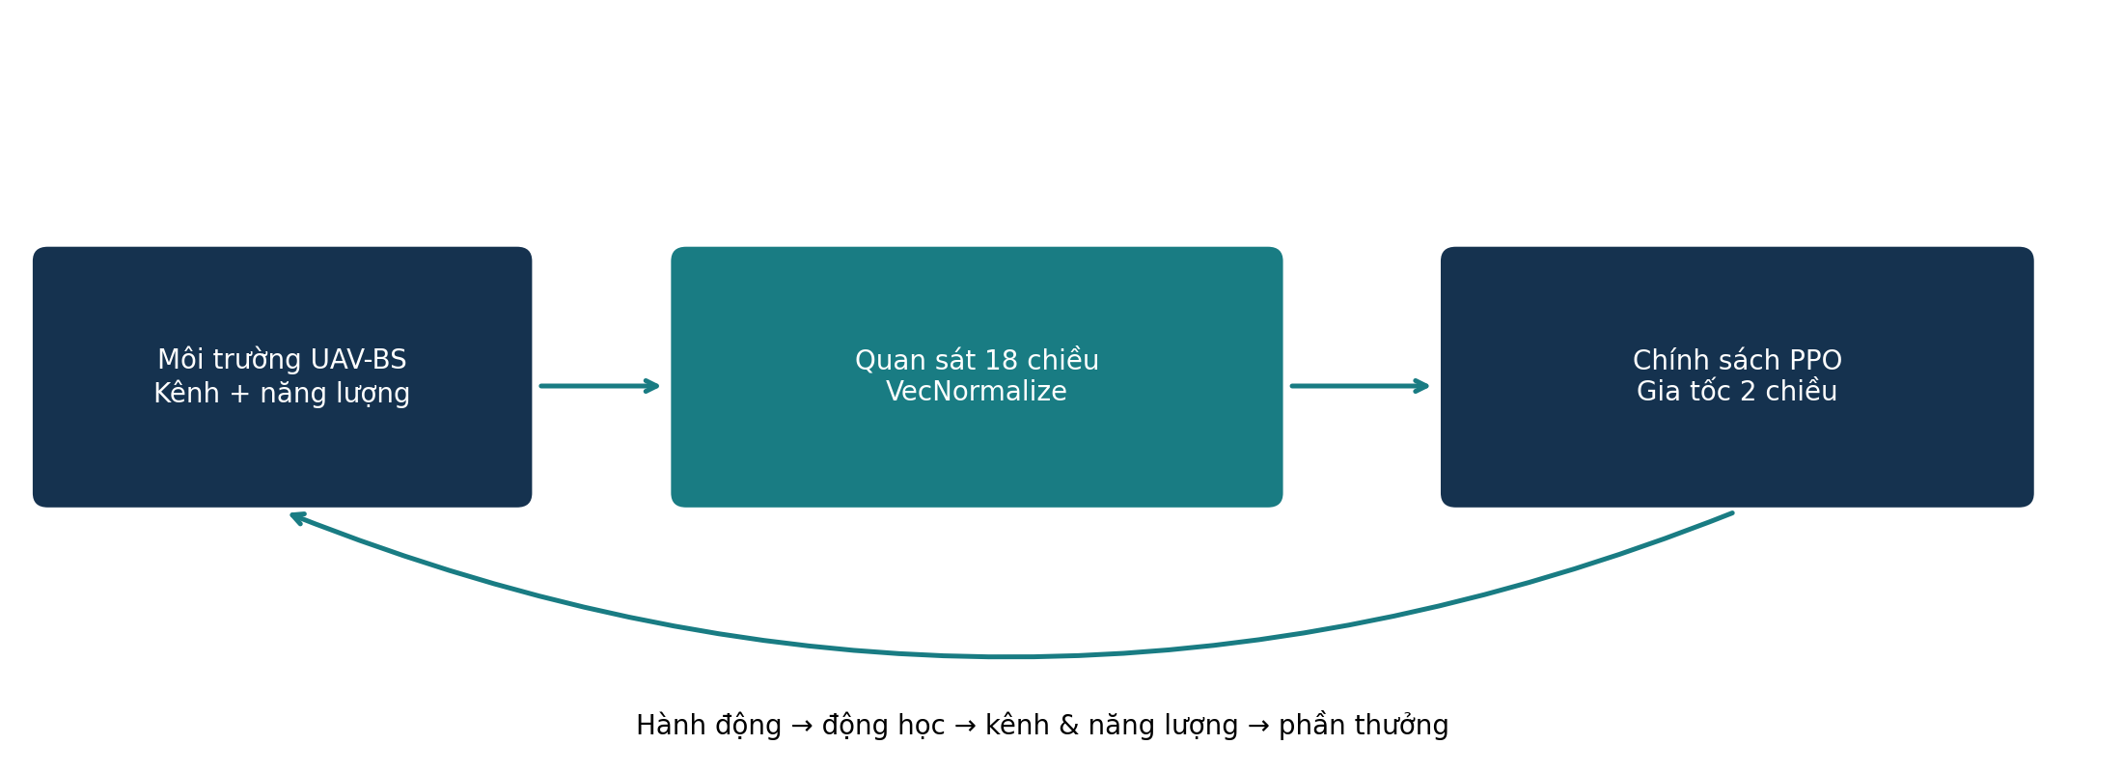
Hình 2. Vòng tương tác UAV-BS dùng để đánh giá checkpoint; huấn luyện mới không được thực hiện trong báo cáo này.
Tệp tham chiếu định nghĩa quá trình huấn luyện gồm nhiều môi trường song song, chuẩn hóa quan sát/phần thưởng, thu thập rollout, cập nhật PPO và lưu checkpoint cùng thống kê chuẩn hóa. Đợt thực hiện báo cáo chỉ nạp tệp mô hình hiện có, đóng băng chuẩn hóa và dùng suy luận tất định [6].
Lclip(θ) = E[min(ρₜ(θ)Âₜ, clip(ρₜ(θ), 1 − ε, 1 + ε)Âₜ)]
ρₜ(θ) = πθ(aₜ|sₜ) / πold(aₜ|sₜ)
Âₜ biểu diễn ước lượng lợi thế; ε là biên cắt. Cơ chế này giới hạn động lực cập nhật quá mạnh ở tỷ lệ xác suất, nhưng không bảo đảm tìm nghiệm tối ưu toàn cục [2].
Bảng 12. Metadata checkpoint đã đọc
Thông số | Giá trị
num_timesteps; n_envs | 1.003.520; 8
n_steps; batch_size; n_epochs | 512; 256; 10
learning_rate; gamma; gae_lambda | 0,0003; 0,99; 0,95
Mạng ẩn policy_kwargs | [128, 128]
Số tham số policy đã nạp | 38.277
Seed huấn luyện

Số bước trong metadata không phải bằng chứng về hội tụ. Chưa có đường cong reward hoặc nhật ký huấn luyện gốc để điền kết quả hội tụ.

5.2. Lưu đồ và mô tả thuật toán relay
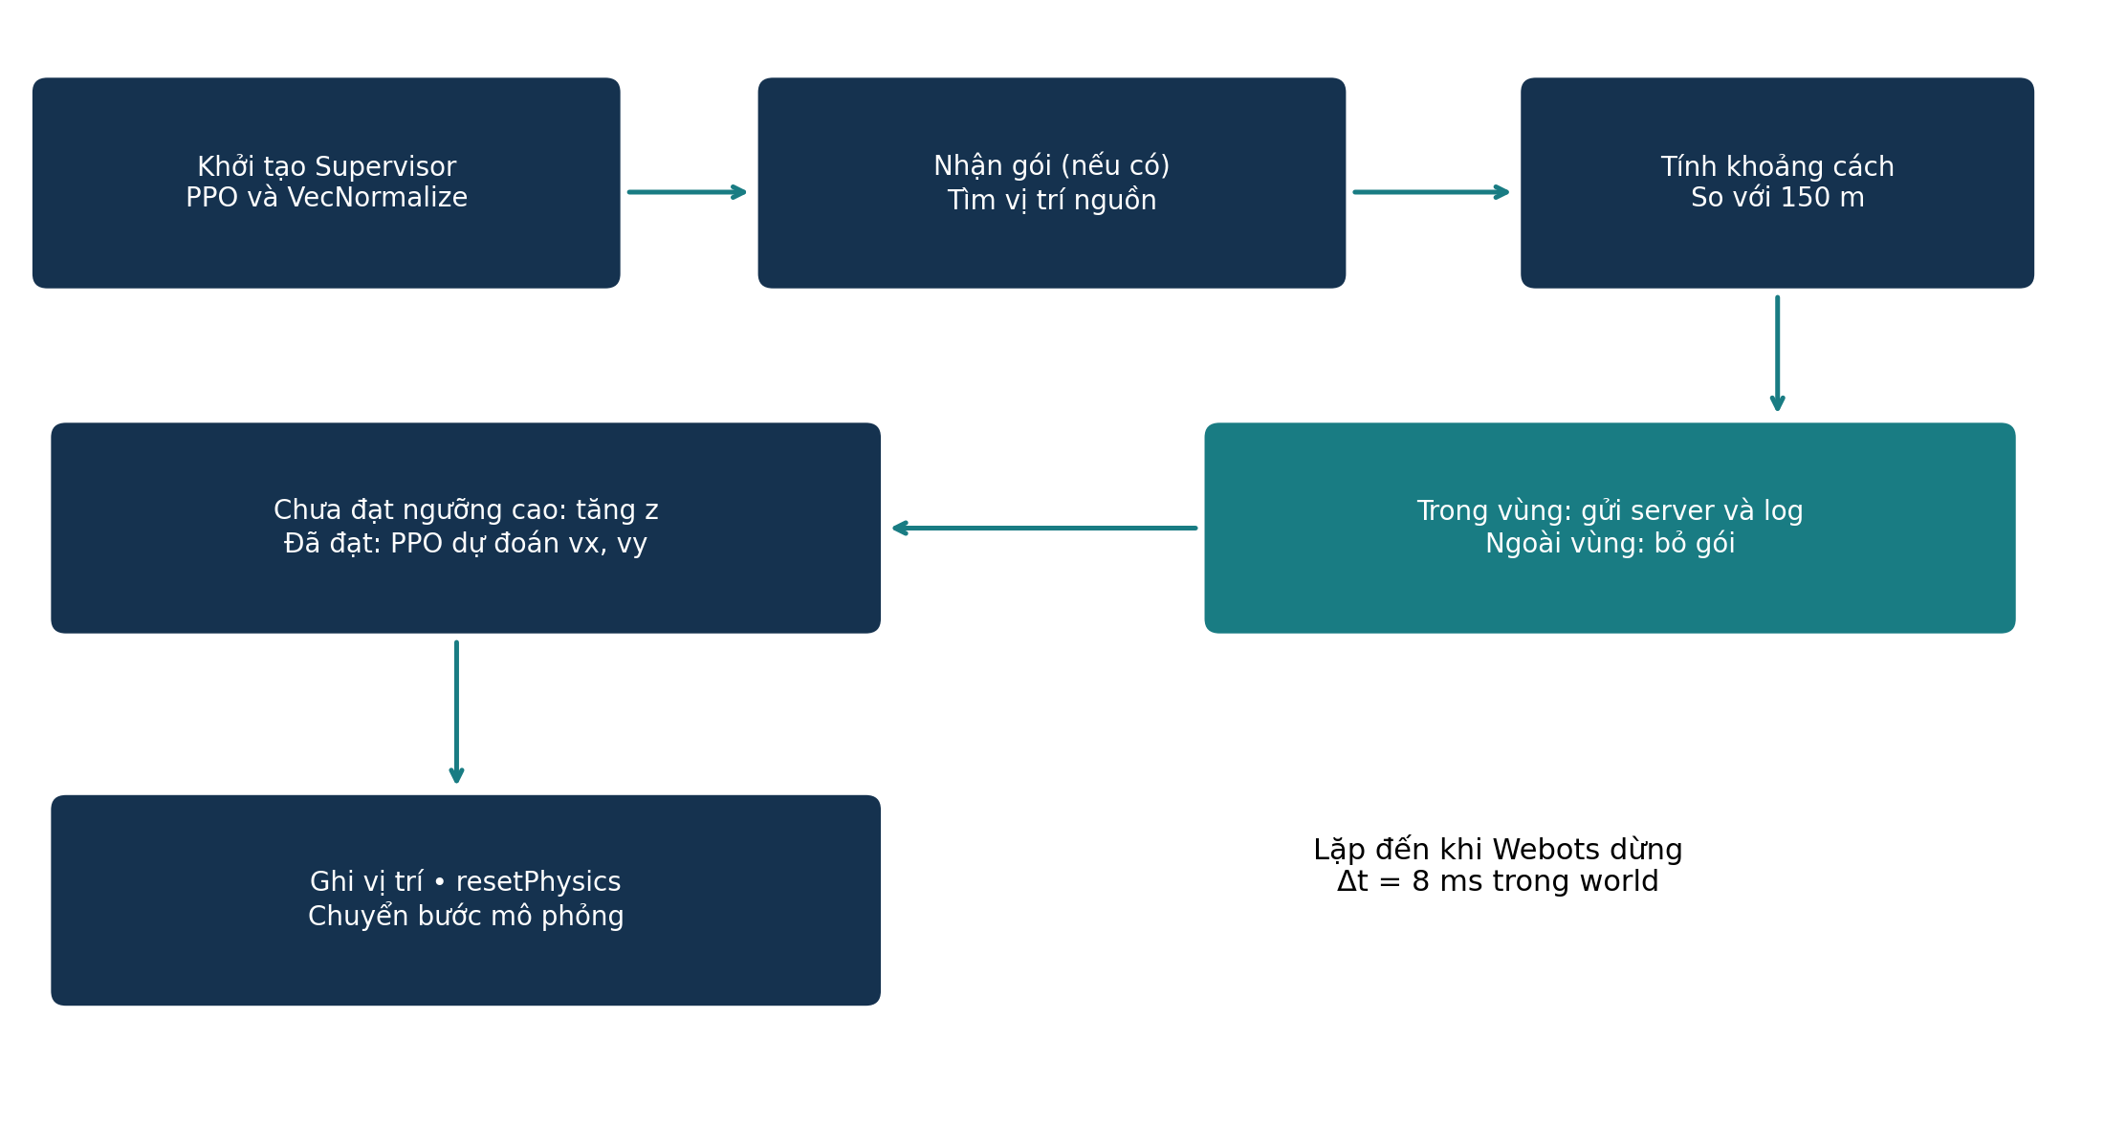
Hình 3. Lưu đồ xử lý controller UAV hiện có; hình thể hiện logic chương trình, không phải ảnh mô phỏng đang chạy.

Thuật toán 1. Một vòng xử lý UAV relay
Bước 1. Tiến một bước Webots; đọc vị trí UAV và tính khoảng thời gian bước. Cập nhật góc cánh quạt hiển thị theo logic hiện có.
Bước 2. Thử nhận một datagram không chặn. Nếu không có gói, tiếp tục phần chuyển động. Nếu có gói, phân tích JSON và xác định sender.
Bước 3. Tìm vị trí nguồn từ ánh xạ node hoặc bảng dự phòng. Tính khoảng cách 3D. Nếu trong ngưỡng, bổ sung thông tin relay và gửi tới hai đích; nếu ngoài ngưỡng, ghi thông báo drop.
Bước 4. Nếu chưa đạt ngưỡng cao, tăng z theo tốc độ cất cánh. Khi chuyển sang chế độ PPO, tạo quan sát 18 chiều, chuẩn hóa và dự đoán hai giá trị hành động.
Bước 5. Diễn giải hành động thành vận tốc ngang, cập nhật vị trí bằng Supervisor và đặt lại trạng thái vật lý. Lặp lại đến khi Webots kết thúc.
Các bước trên là mô tả giải thuật bằng ngôn ngữ tự nhiên theo yêu cầu không đưa mã nguồn vào báo cáo. Vòng lặp chưa có xử lý ngoại lệ JSON hỏng đầy đủ; một gói không hợp lệ có thể làm gián đoạn controller.

5.3. Các bước triển khai và cấu hình hệ thống
Bảng 13. Thành phần triển khai đã khảo sát
Thành phần | Vai trò
drone-rl/webots_world/worlds | World Mavic và các world VD2
controllers/dieukhien | PPO, VecNormalize, kiểm tra khoảng cách, relay UDP
controllers/epuck_ns3_ping* | Ba nguồn phát dữ liệu
controllers/epuck_ns3_reciever | Nhận gói tại cổng 9000
controllers/mavic2pro_patrol | Ví dụ điều khiển waypoint riêng
tools/ns-3.47/scratch | Chương trình ghi log và ví dụ UdpServer
.vscode | Cấu hình mở world và chạy controller Python

Quy trình triển khai cần bắt đầu từ kiểm tra phụ thuộc và nạp mô hình, sau đó xác nhận world sử dụng đúng controller, xác nhận các cổng UDP và cuối cùng chạy luồng gói. Với controller ngoài VS Code, world phải cho phép kết nối ngoài; world VD2_vscode hiện đặt <none>, trong khi tài liệu hướng dẫn mô tả <extern>. Điểm này cần được xử lý trước một phiên chạy đầu cuối.
Trong world VD2, UAV gắn controller dieukhien. World VD2_vscode có thêm các e-puck cần thiết cho luồng relay nhưng chưa khai báo các DEF mà controller tìm kiếm. Vì vậy không thể xem mọi world trong thư mục là các cấu hình thay thế tương đương.

5.3.1. Mức độ tích hợp ns-3
epuck-ns3-server.cc mở socket POSIX tại cổng 8080, nhận gói trong một luồng và in trường JSON. Hàm chính không dựng topology vô tuyến và không gọi vòng mô phỏng ns-3. Tệp scratch-simulator.cc có node và UdpServer trong miền mô phỏng, nhưng chưa có cầu nối từ localhost của hệ điều hành. Đây là hai cơ chế khác nhau [5].
Bản biên dịch tồn tại cho thấy đã có sản phẩm build tại máy; báo cáo không dùng điều đó để xác nhận mô phỏng kênh hoặc đồng bộ vật lý–mạng đã hoạt động.

CHƯƠNG 6. THIẾT KẾ THỰC NGHIỆM

6.1. Mục tiêu và môi trường chạy
Thực nghiệm kiểm tra checkpoint có sẵn trong môi trường UAV-BS bổ sung và so sánh với baseline đứng yên. Không huấn luyện lại, không chọn checkpoint theo kết quả thử nghiệm và không đưa kết quả này thành thành tích của Webots–UDP. Seed thử nghiệm có thể tái lập nhưng chưa thể xác nhận độc lập với dữ liệu huấn luyện vì nguồn huấn luyện chưa được xác minh.
Bảng 14. Cấu hình đánh giá mới
Mục | Giá trị
CPU | 12th Gen Intel(R) Core(TM) i5-12450H
Python / NumPy | 3.10.12 / 2.2.6
PyTorch / Stable-Baselines3 | 2.14.1+cu130 / 2.9.2
Gymnasium / luồng PyTorch | 1.4.0 / 1
Thiết bị suy luận | CPU
Seed; số chính sách; số episode | 0–29; 2; 60
Thời lượng mỗi episode | 200 bước, Δt = 1 s; kết thúc sớm nếu hết pin
PPO | Suy luận tất định; VecNormalize đóng băng
Baseline | Hành động bằng 0, vận tốc khởi đầu bằng 0
Đầu vào giữa hai chính sách | Cùng seed, vị trí UAV và người dùng ban đầu

6.2. Thuật toán 2. Đánh giá ghép cặp
Với từng seed từ 0 đến 29, tạo môi trường và reset bằng seed đó. Chạy PPO tới khi hết pin hoặc đạt 200 bước, lưu quỹ đạo và các đại lượng tích lũy. Tạo môi trường mới, reset với cùng seed, chạy hành động bằng 0 để UAV đứng yên. Ghi một hàng kết quả cho mỗi chính sách và tính chênh lệch theo seed.
Không thêm nhiễu trong bước chuyển trạng thái của môi trường này. Sự khác nhau giữa 30 seed chủ yếu đến từ hình học khởi tạo. Vì vậy độ lệch chuẩn phản ánh biến thiên giữa kịch bản, không phải mức bất định của kênh fading trong một kịch bản.

6.3. Chỉ số đo và khả năng tái lập
Bảng 15. Các chỉ số được tính trong đợt đánh giá
Chỉ số | Định nghĩa
Tốc độ dữ liệu tổng | D / (nΔt), đổi sang Mb/s; D từ công thức kênh.
Năng lượng | Tổng P(V)Δt, đổi sang kJ.
Hiệu quả năng lượng | D / Eused, đơn vị bit/J.
Tốc độ người dùng yếu nhất | Trung bình theo thời gian của minₖ Rk(t); người yếu nhất có thể đổi theo bước.
Độ dài quỹ đạo | Tổng khoảng cách giữa các vị trí ngang liên tiếp.
Tổng reward | Tổng phần thưởng chưa chiết khấu trong episode.
Thời gian suy luận | Thời gian chuẩn hóa + predict đo bằng bộ đếm độ phân giải cao.

μ = (1/n) Σᵢ xi; SD = √[Σᵢ(xi − μ)² / (n − 1)], n = 30
Δᵢ = xi,PPO − xi,Hover; G = (μPPO/μHover − 1) × 100%
G là tỷ lệ thay đổi giữa hai trung bình, không phải trung bình các tỷ lệ tăng của từng seed. SD là độ lệch chuẩn mẫu, không phải khoảng tin cậy. Với reward có thể âm, báo cáo dùng chênh lệch tuyệt đối thay vì phần trăm để tránh diễn giải sai.

6.3.1. Đo thời gian tính toán
Đo riêng 1.000 lần chuẩn hóa và suy luận ở cùng quan sát seed 0, sau 50 lần làm nóng. Máy dùng một luồng PyTorch và thiết bị CPU. Phép đo không gồm bước Webots, socket, in log hoặc mô phỏng mạng. Do đó không dùng thời gian này như độ trễ truyền thông đầu cuối.

6.3.2. Tệp bằng chứng
Bộ tài liệu kèm CSV gồm 60 dòng kết quả, JSON tổng hợp, quỹ đạo seed 0, các thời gian suy luận thô và script tái lập. Bản sao môi trường bổ sung được giữ riêng để tránh phụ thuộc vào việc Downloads thay đổi. Hàm băm SHA-256 được lưu cho checkpoint, bộ chuẩn hóa, controller và tệp môi trường tham chiếu.

6.4. Kết quả hiệu năng tổng hợp
Bảng 16. Kết quả 30 seed, trình bày trung bình ± SD
Chỉ số | PPO | Đứng yên
Tốc độ tổng (Mb/s) | 4,458 ± 1,311 | 2,854 ± 1,487
Dữ liệu tích lũy (Mbit) | 891,53 ± 262,11 | 570,70 ± 297,49
Năng lượng (kJ) | 27,977 ± 1,174 | 33,698 ± 0,000
Hiệu quả (bit/J) | 31.741,8 ± 8.695,6 | 16.935,8 ± 8.828,0
Người yếu nhất (Mb/s) | 0,347 ± 0,223 | 0,210 ± 0,128
Quỹ đạo (m) | 1.747,7 ± 459,4 | 0,0 ± 0,0
Tổng reward | 20,02 ± 30,53 | -34,54 ± 32,59
Số bước | 200 ± 0 | 200 ± 0

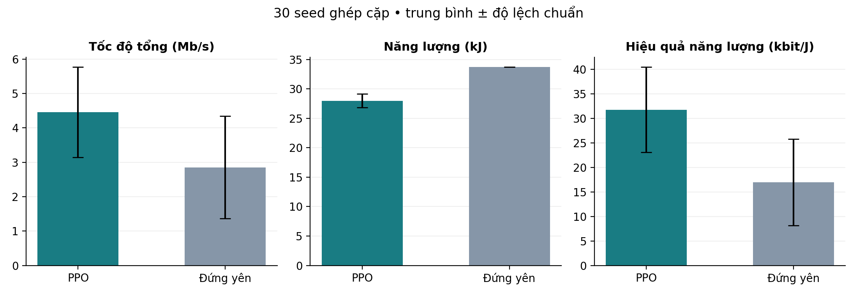
Hình 4. Trung bình và độ lệch chuẩn theo 30 seed; chỉ áp dụng cho mô hình UAV-BS bổ sung.
Cả 60 episode đều chạy đủ 200 bước. So với baseline, trung bình tốc độ tổng tăng 56,22%, năng lượng giảm 16,98% và trung bình hiệu quả năng lượng tăng 87,42%. Các tỷ lệ được tính từ trung bình theo từng chính sách, không biểu thị bảo đảm cho mọi vị trí khởi tạo.
Baseline có năng lượng không đổi vì UAV đứng yên với công suất 168,49 W trong 200 s, cho 33,698 kJ. Đây cũng là phép đối chiếu số học với công thức năng lượng, giúp kiểm tra tính nhất quán của log.

6.5. So sánh ghép cặp và diễn giải kết quả
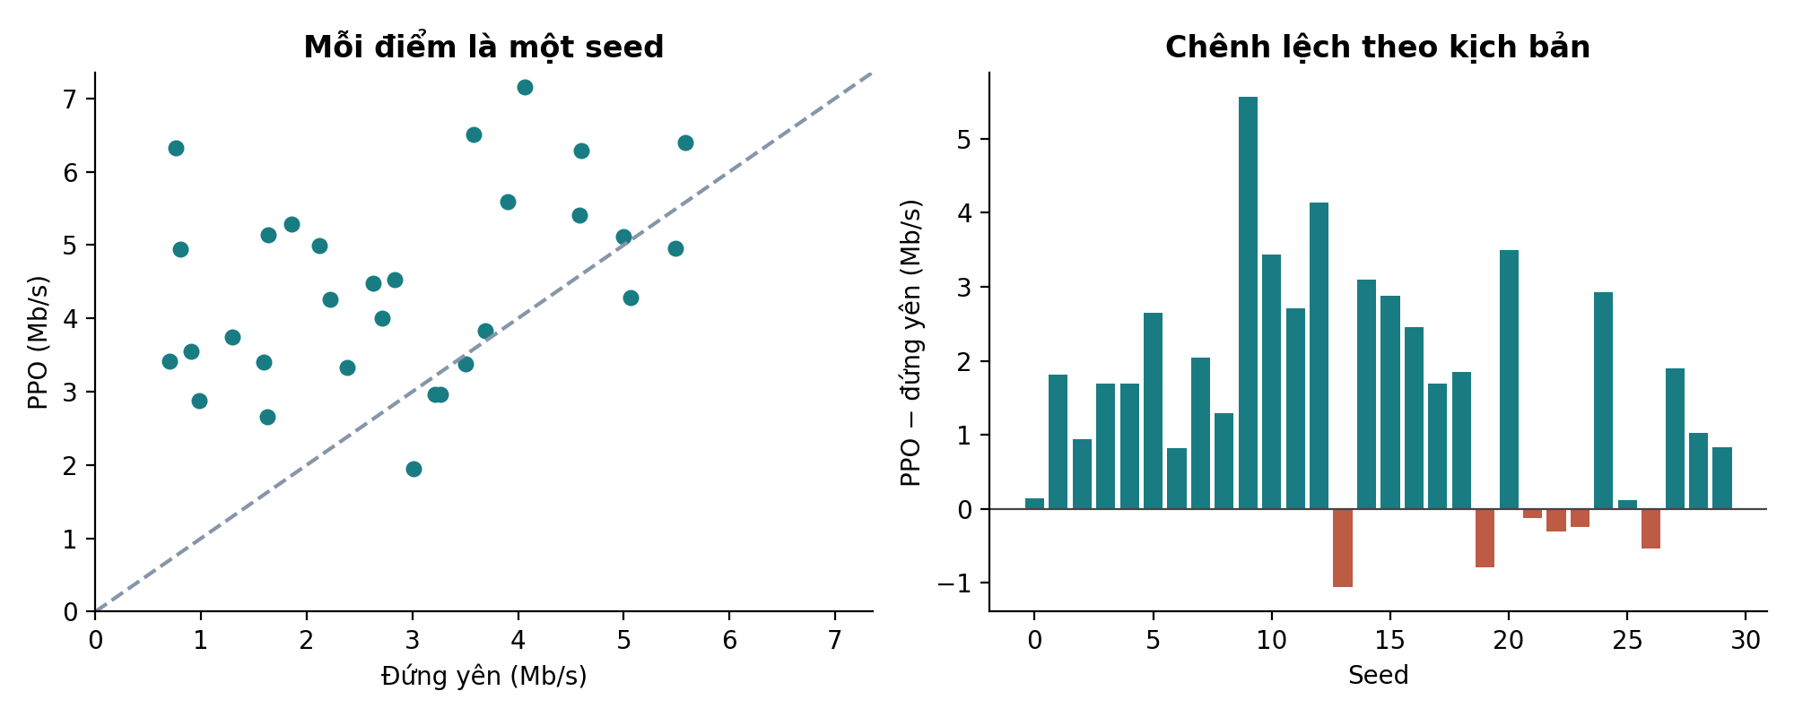
Hình 5. So sánh từng seed: các điểm trên đường chéo hoặc cột dương biểu thị PPO có tốc độ cao hơn baseline.
PPO vượt baseline về tốc độ ở 24/30 seed; sáu seed còn lại không cải thiện. Chênh lệch tốc độ ghép cặp trung bình là 1,604 Mb/s với SD 1,574 Mb/s. Sự phân tán này cho thấy không nên kết luận chính sách luôn làm tốt hơn đứng yên từ một con số trung bình.
Hiệu quả năng lượng của PPO cao hơn ở 29/30 seed, còn chỉ số tốc độ người dùng yếu nhất cao hơn ở 28/30 seed. Năng lượng mô hình thấp hơn baseline ở cả 30 seed. Tổng reward cao hơn ở cả 30 seed, nhưng reward là tổ hợp nhiều mục tiêu nên không đồng nghĩa tốc độ tổng phải tốt hơn ở mọi seed.

6.5.1. Nguyên nhân có căn cứ từ mô hình
Chính sách có thể di chuyển đến vị trí làm thay đổi khoảng cách và góc nâng đối với nhiều người dùng, cải thiện các thành phần tốc độ trong phần thưởng. Đồng thời công suất đẩy trong công thức không tăng đơn điệu từ trạng thái treo, nên giảm năng lượng và tăng độ dài đường đi không mâu thuẫn trong mô hình đã dùng.

6.5.2. Giới hạn so sánh
Baseline đứng yên là một mốc đơn giản, chưa phải thuật toán tối ưu vị trí hoặc heuristic mạnh. Chưa thực hiện đối chứng với quỹ đạo tới trọng tâm, tối ưu tĩnh hoặc nhiều thuật toán DRL. Không có cơ sở từ bộ số liệu này để kết luận PPO là phương pháp tốt nhất hoặc xác lập tính tổng quát ngoài phân bố khởi tạo đã thử.

6.6. Quỹ đạo minh họa và chi phí suy luận
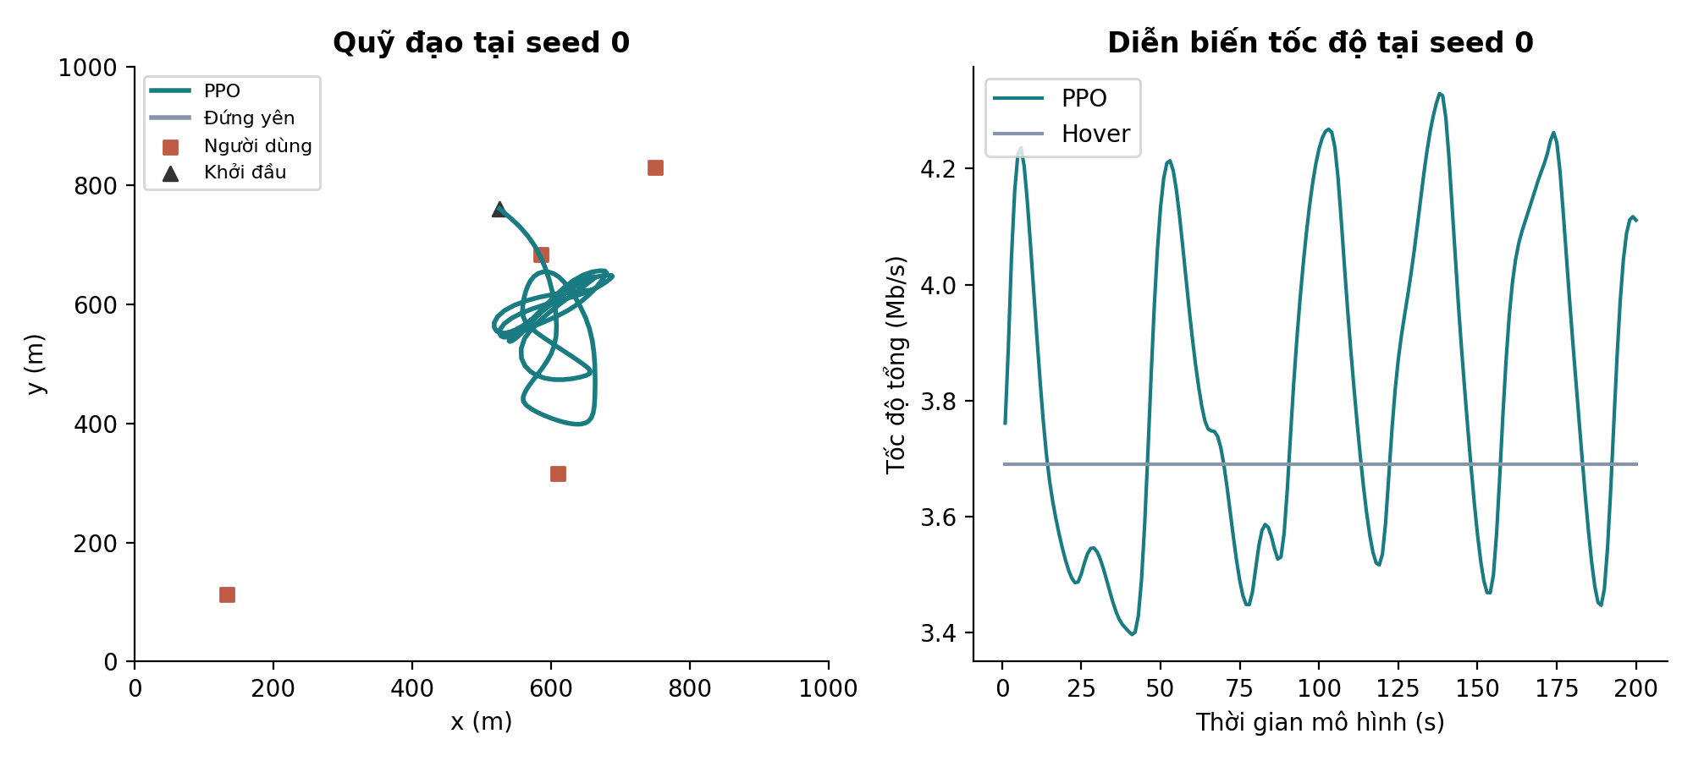
Hình 6. Quỹ đạo và diễn biến tốc độ tại seed 0; seed được chọn cố định để minh họa, không chọn theo kết quả tốt nhất.
Hình quỹ đạo thể hiện vị trí các người dùng, điểm bắt đầu và đường đi của PPO. Baseline giữ nguyên điểm bắt đầu. Diễn biến tốc độ tương ứng cho phép liên hệ thay đổi vị trí với chất lượng kênh trong mô hình. Hình này được dựng từ log tọa độ đã chạy, không phải ảnh mô phỏng Webots hoặc dữ liệu bay thực.
Bảng 17. Thời gian chuẩn hóa + suy luận trên CPU
Đại lượng | Kết quả
Số lần làm nóng / số lần đo | 50 / 1.000
Trung bình (ms) | 0,1122
Trung vị (ms) | 0,1111
Phân vị 95% (ms) | 0,1197
Lớn nhất (ms) | 0,1863

Các giá trị trên chỉ mô tả phép đo trên máy và điều kiện đã nêu. Dù thời gian suy luận riêng nhỏ hơn bước world 8 ms, điều đó chưa bảo đảm vòng lặp Webots đáp ứng thời gian thực: còn chi phí robot, I/O, in log và các tiến trình đồng thời. Kết quả không dùng để khẳng định độ trễ UDP hoặc trễ ns-3.

6.7. Kiểm tra thành phần của nguyên mẫu
Bảng 18. Kiểm tra ngoại tuyến trên mã dự án
Hạng mục | Kết quả và phạm vi
Cú pháp Python | 6/6 controller được phân tích cú pháp thành công.
Checkpoint / bộ chuẩn hóa | Nạp thành công trong môi trường .venv.
Vị trí [0, 0, 0] | Hành động [0,406986; 0,216320].
Vị trí [0, 0, 5] | Hành động [−1; −1].
Vị trí [10, −10, 5] | Hành động [−1; −0,189875].
Biên khoảng cách 149,999 m | Chuyển tiếp theo điều kiện ≤ 150.
Biên khoảng cách 150 m | Chuyển tiếp theo điều kiện ≤ 150.
Biên khoảng cách 150,001 m | Không chuyển tiếp theo điều kiện ≤ 150.

Các mẫu đầu vào được tạo bằng hàm xây dựng quan sát trích từ controller để giữ đúng logic x, y, z và phần tử bằng 0. Kiểm tra này xác nhận tính hữu hạn, kích thước và miền giá trị của đầu ra, chưa xác nhận đúng ngữ nghĩa chính sách. Kiểm tra biên khoảng cách là tính toán điều kiện hình học, không gửi gói qua mạng.

6.7.1. Kiểm chứng sai lệch ánh xạ client
Xét UAV tại (100, −50, 5) m. Theo tọa độ world, client 1 ở gần (−100, −50, 0) có khoảng cách 200,06 m và phải ngoài vùng; client 2 ở gần (50, −50, 0) có khoảng cách 50,25 m và trong vùng. Bảng dự phòng trong controller gán ngược hai vị trí, nên quyết định cho hai client bị đảo trong ví dụ này.
Ngoài ra controller tìm node với tên E_PUCK_1..3, trong khi sender là E_PUCK_CLIENT_1..3 và world không khai báo DEF tương ứng. Vì vậy cần sửa cả ánh xạ khóa lẫn cấu hình DEF, không chỉ thêm node mà giữ nguyên các khóa không khớp.
Phép kiểm chứng trên chỉ ra hậu quả định lượng của một bất nhất cấu hình. Nó chưa phải đo PDR đầu cuối trong một phiên chạy Webots.

6.8. Phân tích độ phức tạp và tài nguyên

6.8.1. Môi trường và suy luận
Với K người dùng, tính khoảng cách, SNR, hiệu suất phổ, quan sát và phần thưởng đều tăng tuyến tính theo K. Một bước môi trường có độ phức tạp O(K), chưa tính chính sách. Số chiều quan sát là d = 6 + 3K. Với hai lớp ẩn kích thước h, actor có chi phí nhân–cộng bậc O(dh + h² + 2h). Khi h cố định, tăng số người dùng chủ yếu làm tăng lớp đầu và các phép tính kênh.
Mạng actor với d = 18, h = 128 và hai đầu ra có khoảng 18.944 phép nhân–cộng qua các lớp tuyến tính, chưa tính bias, hàm kích hoạt và xử lý phân phối. Policy đã nạp có 38.277 tham số tính cả các thành phần actor–critic và tham số phân phối. Nếu lưu mỗi tham số bằng float32 thì dung lượng giá trị tham số xấp xỉ 149,5 KiB; đây không phải mức RAM của tiến trình PyTorch.

6.8.2. Đánh giá và huấn luyện
Với M seed, T bước và K người dùng, đánh giá PPO có bậc O(MT(K + dh + h²)). Baseline đứng yên không cần mạng nên có bậc O(MTK). Bộ thực nghiệm đã chạy 6.000 bước PPO và 6.000 bước baseline. Nếu giữ toàn bộ quỹ đạo và tốc độ từng người dùng, bộ nhớ dữ liệu log tăng theo O(MTK); tổng hợp trực tuyến có thể giảm nhu cầu lưu trong RAM.
Huấn luyện còn cần thu thập rollout, tính lợi thế và nhiều lượt tối ưu minibatch. Metadata có 8 môi trường và 512 bước rollout mỗi môi trường, tương ứng 4.096 chuyển trạng thái mỗi chu kỳ thu thập. Báo cáo không có phép đo thời gian huấn luyện hoặc RAM huấn luyện, nên không điền các chỉ số đó.

6.8.3. Xử lý gói và nguy cơ hàng đợi
Phân tích và tạo JSON tăng theo độ dài gói Lg. Với ánh xạ nút dạng từ điển, tìm nguồn có chi phí trung bình O(1); tính khoảng cách 3D là O(1). Giới hạn một datagram mỗi bước 8 ms tương ứng trần logic 125 gói mỗi giây mô phỏng, chưa tính chi phí xử lý. Không thể so sánh trực tiếp với tốc độ phát dùng đồng hồ thực nếu chưa biết tỷ lệ thời gian mô phỏng/thực.

6.9. Hạn chế, tính hợp lệ và kết quả còn trống
Bảng 19. Các kết quả chưa có số liệu xác nhận
Nội dung | Kết quả
Thông lượng UDP đầu cuối Webots–server
PDR / tỷ lệ mất gói trong Webots
Độ trễ mạng đầu cuối
Ảnh hưởng vật cản bằng ns-3
Lịch sử huấn luyện và đường cong hội tụ
Nguồn môi trường huấn luyện chính xác của checkpoint
Thời gian huấn luyện / RAM cực đại
Kết quả bay vật lý và điều khiển nhiều UAV

6.9.1. Tính hợp lệ của thực nghiệm bổ sung
Môi trường giải tích không có gói tin hoặc MAC; kết quả số bit là tích phân tốc độ mô hình. Tập seed 0–29 chỉ khảo sát một cấu hình bốn người dùng, độ cao 100 m và bộ tham số cố định. Chưa biết lịch sử huấn luyện nên không gọi tập này là tập kiểm thử độc lập chưa từng thấy. So sánh cùng seed bảo đảm ghép cặp về hình học ban đầu nhưng không giải quyết được vấn đề nguồn gốc checkpoint.

6.9.2. Tính hợp lệ của tích hợp
Cấu hình controller ngoài, ánh xạ node và trường relay cần được thống nhất. Python bổ sung via_relay nhưng C++ đọc relay_node, dẫn đến thiếu thông tin relay trong log. Bộ nhận C++ chưa mô phỏng kênh; UDP đến server không đi qua topology ns-3. Các vấn đề này ngăn việc suy rộng kết quả từ mô hình giải tích sang luồng truyền thông nguyên mẫu.

6.9.3. Hướng đo bổ sung có mục tiêu
Sau khi hoàn thiện cấu hình, cần chạy các trường hợp trong vùng, ngoài vùng và qua biên, ghi sender–seq–timestamp ở nguồn/đích. PDR được tính từ số gói duy nhất nhận trên số gói phát cùng cửa sổ; throughput từ byte payload nhận; delay từ timestamp cùng miền đồng hồ. Các ô phía trên sẽ chỉ được bổ sung khi có log tương ứng.

CHƯƠNG 7. KẾT LUẬN VÀ HƯỚNG PHÁT TRIỂN

7.1. Kết quả đạt được
Báo cáo đã mô tả kiến trúc và luồng gói của nguyên mẫu UAV relay, đặc tả mô hình UAV-BS bổ sung, trình bày thuật toán PPO và lưu đồ triển khai, đồng thời thực hiện đánh giá ghép cặp với baseline. Bộ kết quả có 60 episode trên 30 seed, các chỉ số tốc độ, năng lượng, hiệu quả năng lượng, quỹ đạo và thời gian suy luận; dữ liệu thô được lưu để tái lập.
Trong môi trường bổ sung và cấu hình đã thử, PPO có trung bình tốc độ cao hơn baseline đứng yên, đồng thời dùng ít năng lượng theo mô hình. Tuy vậy sáu seed không cải thiện tốc độ tổng. Kết quả hỗ trợ nhận định chính sách có lợi ích trong phạm vi thử nghiệm, không chứng minh ưu thế tuyệt đối hoặc hiệu quả thực tế trong Webots–ns-3.

7.2. Mức độ hoàn thành
Bảng 20. Đối chiếu mục tiêu và hiện trạng
Mục tiêu | Hiện trạng
Kiến trúc relay | Có thành phần và luồng xử lý trong mã; còn bất nhất cấu hình.
Nạp và suy luận PPO | Đã kiểm tra ngoại tuyến.
Đánh giá có baseline | Đã chạy trong môi trường UAV-BS bổ sung, có log 30 seed.
Nhận thức truyền thông trong Webots | Chưa xác nhận; đầu vào chưa có phản hồi chất lượng mạng.
Đồng mô phỏng vật lý–mạng | Chưa đầy đủ; bộ ghi log chưa là mô hình kênh.

7.3. Các bước tiếp theo theo thứ tự ưu tiên
Trước hết cần xác nhận nguồn huấn luyện checkpoint và thống nhất đặc tả quan sát–hành động. Tiếp theo hoàn thiện ánh xạ node, cấu hình world, schema gói và thời gian. Sau đó mới kết nối lưu lượng qua topology ns-3 và đưa chỉ số mạng vào vòng điều khiển. Cuối cùng thực hiện đối chứng với baseline mạnh hơn, khảo sát tham số và mở rộng nhiều UAV khi nền tảng một UAV đã được kiểm chứng.
Một kết luận về triển khai thực tế còn cần kiểm chứng động lực học, an toàn chuyển động, tiêu thụ năng lượng và khả năng truyền thông ngoài mô hình giải tích. Các yêu cầu này xác định giới hạn áp dụng của kết quả hiện tại.

TÀI LIỆU THAM KHẢO
[1] Tài liệu nội bộ dự án PBL3-LTM. README.md và Tailieu/Chu_de.docx: mô tả đề tài điều hướng và lập quỹ đạo nhận thức truyền thông. Khảo sát ngày 10/11/2026.
[2] J. Schulman, F. Wolski, P. Dhariwal, A. Radford, O. Klimov. Proximal Policy Optimization Algorithms. arXiv:1707.06347v2, 2017. Bản đọc: Tailieu/1707.06347v2.pdf. Định danh: https://arxiv.org/abs/1707.06347.
[3] S. Lee, G. Yu, D. Lee, W. Lee. MUNILS: A Time-Synchronized and Traffic-Isolated Multi-UAV Simulation Platform Based on Integrated Physical and Network Simulators. Drones, 10, 387, 2026. Bản đọc: Tailieu/drones-10-00387-v2.pdf. DOI: 10.3390/drones10050387.
[4] Mã nguồn dự án: các controller dieukhien, epuck_ns3_ping, epuck_ns3_ping1, epuck_ns3_ping2, epuck_ns3_reciever; các world VD2 và VD2_vscode trong drone-rl/webots_world. Khảo sát ngày 10/11/2026.
[5] Mã nguồn C++ trong tools/ns-3.47/scratch: epuck-ns3-server.cc và scratch-simulator.cc. Khảo sát ngày 10/11/2026.
[6] Tệp bổ sung trên máy: Downloads/uav_bs_ppo.py. Bản sao dùng cho đánh giá: minh_chung/uav_bs_ppo_tham_chieu.py. Tác giả và quan hệ nguồn gốc với checkpoint chưa được xác nhận; các công thức kênh, công suất và phần thưởng trong báo cáo được đặc tả theo chính tệp này.
[7] Checkpoint ppo_uav_bs.zip và vecnorm.pkl trong controllers/dieukhien. Metadata được đọc trực tiếp; cấu hình nạp và kết quả đánh giá lưu trong minh_chung/tong_hop.json.
[8] BaoCaoCK_TieuChiDanhGia.pdf, thư mục Downloads. Tài liệu yêu cầu báo cáo không quá 100 trang A4, không đưa mã nguồn vào báo cáo, với tám nhóm tiêu chí tổng 100 điểm.
[9] Bộ kết quả đánh giá mới ngày 10/11/2026: ket_qua_30_seed.csv, quy_dao_seed_0.json, thoi_gian_suy_luan_ms.json, nhat_ky_danh_gia.txt trong thư mục minh_chung của bộ báo cáo.
Các tài liệu khoa học được đọc từ bản PDF có sẵn. Các đường dẫn và DOI dùng để nhận diện nguồn. Không lấy số liệu hiệu năng từ bài báo khác làm kết quả của dự án này.

PHỤ LỤC A. ĐỐI CHIẾU TIÊU CHÍ BÁO CÁO
Bảng 21. Vị trí đáp ứng các nhóm tiêu chí
Tiêu chí / trọng số | Phần tương ứng | Tình trạng
Đóng góp thành viên — 5% | Bảng 1 và 2 | Để trống theo thông tin chưa xác nhận.
Cấp thiết, ý nghĩa — 10% | Chương 1 | Bối cảnh, hạn chế, mục tiêu, phạm vi.
Kiến trúc, thiết kế — 15% | Chương 3 | Sơ đồ, dữ liệu, so sánh hiện trạng và thiết kế đích.
Mô hình toán học — 15% | Chương 4 | Biến, giả thiết, ràng buộc, kênh, năng lượng, mục tiêu.
Triển khai, giải thuật — 20% | Chương 5 | PPO, metadata, lưu đồ, cấu hình; không chèn mã nguồn.
Phân tích hiệu năng — 25% | Chương 6 | 30 seed, baseline, SD, đồ thị, timing, độ phức tạp và giới hạn.
Kết luận, phát triển — 5% | Chương 7 | Kết quả, mức độ hoàn thành, ưu tiên hoàn thiện.
Chất lượng báo cáo — 5% | Toàn văn | Mục lục, ký hiệu, số hình/bảng, trích dẫn và nguồn số liệu.

Lưu ý hoàn thiện trước khi nộp
Các ô thông tin hành chính, phân công và tỷ lệ đóng góp được để trống theo yêu cầu. Thành viên cần tự xác nhận tổng đóng góp bằng 100%. Nếu có yêu cầu mẫu bìa riêng của trường, thay thông tin trình bày tương ứng; không tự điền dữ kiện chưa biết.
Báo cáo trình bày một mô hình nghiên cứu bổ sung và một nguyên mẫu triển khai đang cần hoàn thiện tích hợp. Nếu xác nhận được môi trường huấn luyện gốc hoặc có số đo Webots–ns-3 mới, cần cập nhật phạm vi kết luận và các ô kết quả còn trống bằng chứng cứ tương ứng.
Các script được để trong thư mục nguồn đi kèm, không đưa vào nội dung báo cáo. Việc xóa bộ báo cáo và slide cũ đã được thực hiện trước khi xây dựng bộ báo cáo này.

